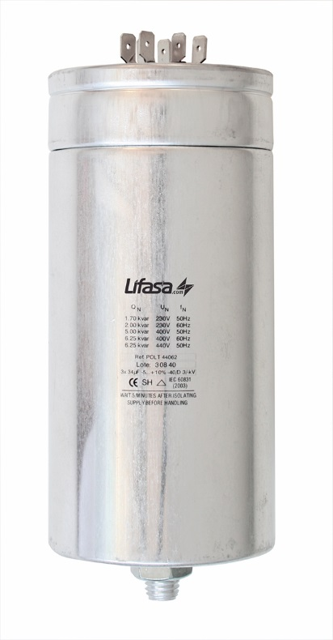

Kondensator mocy POLT

**Samoregenerujące się kondensatory o niskiej stratności** metalizowany dielektryk polipropylenowy bez impregnatów płynnych. Mają system odłączania nadciśnienia, który rozłącza kondensator w przypadku jakiejkolwiek awarii wewnętrznej. Kondensatory w cylindrycznych aluminiowych puszkach, zaopatrzone w śrubę M12 do mocowania i uziemienia.

Połączenie wykonuje się za pomocą podwójnego terminala szybkozłącze 6,35 mm. Opcjonalnie, z rezystorami rozładowującymi do podłączenia zewnętrznego. Kondensatory te są szczególnie odpowiednie do indywidualnej kompensacji małych obciążeń indukcyjnych i budowy małych baterii kondensatorów. Mają rezystory rozładowujące zamontowane zewnętrznie.

|  |  |
| --- | --- |
| Napięcia znamionowe | 230/400/440 V 50Hz  230/400 V 60Hz |
| Dielektryk | Polipropylen |
| Rezystory wyładowcze | Akcesorium |
| Straty dielektryczne | <0,2 W / kvar |
| Łączne straty | <0,4 W / kvar |
| Max. przepięcia | 1,1 Un (8 h / dzień) |
| Max. nadmierny prąd | 1,5 ~ 2,0 In |
| Poziom izolacji | 3 / - kV rms |
| Tolerancja mocy | -5 / + 10% |
| Zakres klimatyczny | - 40 / + 55ºC |
| Połączenie | Podwójny faston 6,35 mm |
| Ochrona | IP00  IP54 ( z kapturem ) |
| Standardy | IEC 60831, EN 60831  VDE0560-46 / 47 |

|  |  |  |  |  |  |  |  |  |  |  |  |  |
| --- | --- | --- | --- | --- | --- | --- | --- | --- | --- | --- | --- | --- |
| Typ | **50 Hz** | | | | | | **60 Hz** | | | | Wymiary DxL | Waga (kg) |
| 230V | | 400V | | 440V | | 230V | | 400V | |
| Qn (Var) | In (A) | Qn (Var) | In (A) | Qn (Var) | In (A) | Qn (Var) | In (A) | Qn (Var) | In (A) |
| POLT44005 | 0,1 | 0,3 | 0,4 | 0,6 | 0,5 | 0,7 | 0,20 | 0,40 | 0,50 | 0,80 | 50x151 | 0,30 |
| POLT44012 | 0,3 | 0,9 | 1,0 | 1,5 | 1,3 | 1,6 | 0,41 | 1,00 | 1,25 | 1,80 | 50x151 | 0,30 |
| POLT44015 | 0,4 | 1,0 | 1,2 | 1,8 | 1,5 | 2,0 | 0,50 | 1,20 | 1,50 | 2,30 | 50x151 | 0,30 |
| POLT44025 | 0,7 | 2,8 | 2,0 | 3,0 | 2,5 | 3,3 | 0,83 | 3,40 | 2,50 | 3,80 | 50x151 | 0,30 |
| POLT44030 | 0,8 | 3,4 | 2,5 | 3,6 | 3,0 | 3,9 | 1,00 | 4,10 | 3,00 | 4,50 | 50x151 | 0,30 |
| POLT44050 | 1,3 | 5,7 | 4,6 | 12,0 | 5,0 | 12,6 | 1,66 | 6,80 | 5,00 | 7,50 | 65x155 | 0,50 |
| POLT44062 | 1,7 | 7,1 | 5,0 | 7,5 | 6,3 | 8,2 | 2,10 | 8,50 | 6,25 | 9,40 | 75x155 | 0,70 |
| POLT44075 | 2,1 | 8,5 | 6,3 | 8,9 | 7,5 | 9,8 | 2,50 | 10,20 | 7,50 | 11,30 | 75x215 | 1,00 |